Filmska vzgoja Kavčič 10. april
- del
Na drugi strani je pripeta prijavnica za tebe kot žiranta EFA Evropska nagrada mladega filmskega občinstva 2020 – če želiš sodelovati, mi čim prej pošlji skenirano/fotografirano prijavnico s podpisom staršem, da jo posredujem naprej.
Med četrtkom, 23. aprila, in soboto, 25. aprila, si boste lahko prek spleta ogledali tri najnovejše evropske filme: Rocca spreminja svet, Moj brat lovi dinozavre in Nenavaden teden s Teso. V nedeljo, 26. aprila, pa bodo žiranti prav tako prek spleta glasovali za zmagovalca. Za domače žirante bomo po vsakem filmu pripravili moderiran pogovor prek spleta v slovenskem jeziku, v okviru katerega bodo lahko mladi postavljali vprašanja in izmenjali vtise. Zmagovalnemu filmu bo Evropska filmska komisija po preštetju glasov še isti večer, 26. aprila, podelila EFA Evropsko nagrado mladega filmskega občinstva, kar bo v živo predvajano na spletni strani dogodka (yaa.europeanfilmawards.eu).

EFA Evropska nagrada mladega filmskega občinstva je filmsko-vzgojni dogodek, ki je nastal pod okriljem Evropske filmske akademije, uveljavljenega vseevropskega združenja za promocijo kakovostnega filma. Poteka od leta 2012 kot uradna kategorija Evropskih filmskih nagrad (EFA), zavod Otok kot slovenski predstavnik v dogodku sodeluje že od leta 2013. Cilj tega izjemnega evropskega projekta filmske vzgoje je namreč oblikovanje samostojnih in kritičnih uporabnikov sodobnih medijev, ki bodo v prihodnjih desetletjih prispevali k izboljšanju družbenega okolja.
Več o Kinu Otok. Na strani boš morda zasledil tudi filmski kot, v katerega se bomo vključili v maju.
- del
Tokrat si boš ogledal dokumentarni film Dom, ljubi dom. Ko sem ga prvič gledala, sem ostala brez besed. Po navadi vas na film pripravim ali vam pošljem vsebino vnaprej, tokrat vas prepuščam filmu … Napišite mi kak odziv nanj na mejl.
Film je dostopen na http://www.solafilma.si/sl/objava/dom-ljubi-dom ̶ kolikor sem seznanjena, je v času epidemije dostop tudi za vas prost. Če ne bo šlo, vam ga pošljem na mejl.




Dragi člani žirije, dragi starši/skrbniki!

Prijavili ste se za sodelovanje na podelitvi nagrade EFA Evropska nagrada mladega filmskega občinstva 2020. Če želite izpolnjevati pogoje za glasovanje, si morate ogledati vse tri nominirane filme. Vsi trije filmi bodo na voljo za predvajanje v treh dneh, od 23. do 25. aprila 2020, na spletni strani Festival Scope www.festivalscope.com: vsak film bo za slovenske gledalce na voljo ob točno določenem terminu, po katerem bo sledil moderiran spletni pogovor. S prijavo se zavezujete, da boste upoštevali termin in se po ogledu udeležili pogovora. Obenem se zavezujete, da si boste vsak film ogledali le enkrat in dostopa ne boste delili tretjim osebam. Filmi bodo opremljeni s slovenskimi in drugimi podnapisi (potreben je izbor).

Dostop do vseh treh filmov bo mogoč le z osebnim geslom, ki ga boste po e-pošti prejeli od organizacije EFA Productions gGmbH (http://www.efa-productions.com, HFrankl@efa-productions.com), ki je na evropski ravni odgovorna za izvedbo dogodka. Število prijavljenih gledalcev v Sloveniji je omejeno na 150.

Za potrebe pridobitve osebnega gesla vas prosimo, da nam posredujete naslednje podatke:
- ime in priimek žiranta/žirantke:
- rojstni datum žiranta/žirantke:
- e-poštni naslov, na katerega želite prejeti osebno geslo za dostop do filmov:
- podatek o državi, mestu in osnovni šoli žiranta/žirantke:

Zavod Otok bo kot eden od partnerjev EFA Evropske nagrade mladega filmskega občinstva podatke posredoval EFA Productions gGmbH, saj je EFA (Evropska filmska akademija) zadolžena za izvedbo spletnega prikazovanja filmov in glasovanja. EFA Productions gGmbH bo podatke posredovala tudi spletni strani Festival Scope (www.festivalscope.com, contact@festivalscope.com) kot ponudniku storitev, ki je zadolžen za objavo filmov na spletu, da vam bo omogočil dostop do nominiranih filmov na njihovi spletni strani.

Zavod Otok skrbi za vašo zasebnost, in sicer z zagotavljanjem varnosti vaših podatkov in njihove obdelave v skladu z veljavnimi predpisi o varstvu podatkov, zlasti s Splošno uredbo o varstvu podatkov (GDPR). Poleg tega izvajamo tehnične in organizacijske ukrepe za zagotovitev, da so vaši podatki optimalno zaščiteni pred nepooblaščenim dostopom tretjih oseb. Vsi posredovani osebni podatki v zvezi z vašim sodelovanjem na podelitvi EFA Evropske nagrade mladega filmskega občinstva bodo uporabljeni le za organizacijo, izvajanje in nadaljnje spremljanje EFA Evropske nagrade mladega filmskega občinstva. Zbiranje, obdelava in shranjevanje osebnih podatkov je izključno za omenjene namene. Vaši osebni podatki bodo po dogodku trajno izbrisani. Po zaključku prireditve vas bomo prosili, da izpolnite vprašalnik o izvedeni prireditvi ter vrednotenju filmov, ki bo anonimen, odgovore bomo uporabili pri snovanju nadaljnega dela oziroma za raziskovalno delo na področju filmske vzgoje.

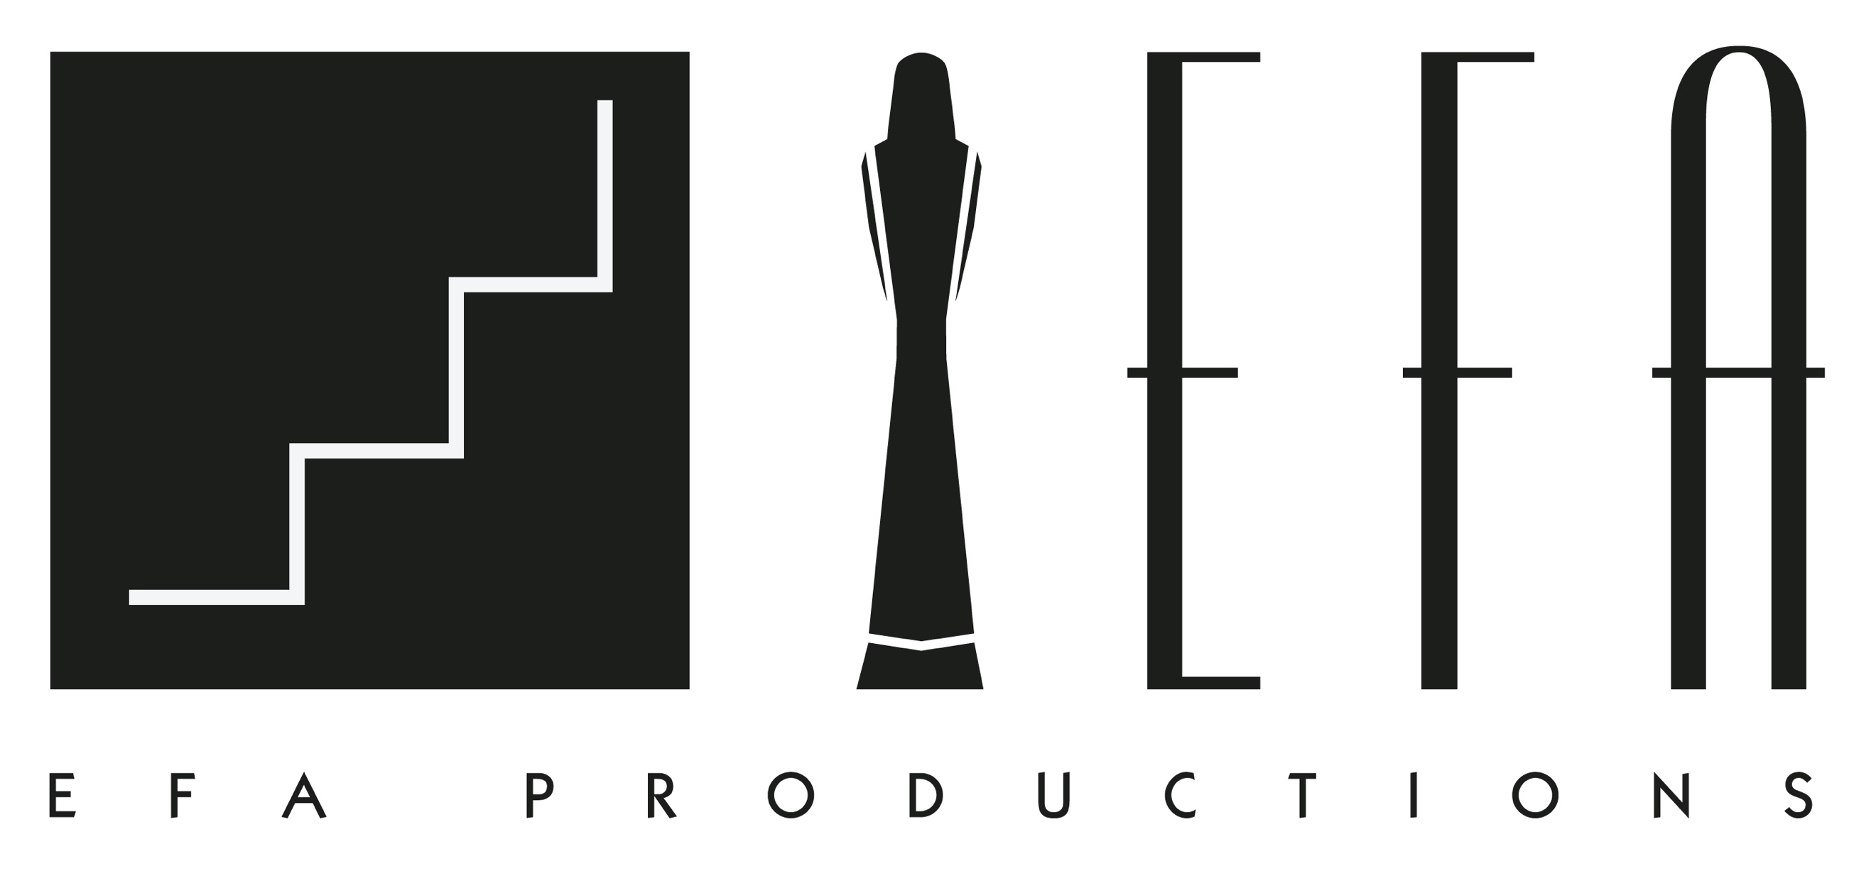
V primeru, da v zvezi z EFA Evropske nagrado mladega filmskega občinstva 2020 ustvarite kakršne koli fotografske, video ali zvočne posnetke in nam omogočite dostop do gradiva, upoštevajte, da lahko zavod Otok, EFA Productions gGmbH in EFA ali njihovi sodelavci gradivo uporabimo tako, da jih objavimo na spletnih mestih EFA in EFA Evropska nagrada mladega filmskega občinstva ter na družbenih medijih EFA, kot so Facebook, Twitter, Instagram, YouTube itd., ali na spletnih mestih partnerjev projekta.

Ime in priimek starša/zakonitega skrbnika:
Kraj in datum:
Podpis:
European Film Academy e.V.
EFA Productions gGmbH
Kurfürstendamm 225
10719 Berlin, Germany

